关于杭州市余杭区临平第一小学(新城第二小学)、育才实验小学(上环桥校区)、双林中心小学办公家具采购项目采购文件有关内容的更正通知
各投标单位：
应采购人要求，杭州市余杭区临平第一小学(新城第二小学)、育才实验小学(上环桥校区)、双林中心小学办公家具采购项目（项目编号：HZYHZFCG-2018-059）的采购文件内容作如下更正：
- 采购文件第 57页标项三采购清单中序号8行政办公桌中
（1）推柜的规格（mm）更正为“450*550*650”；
（2）技术参数等要求中增加“行政办公桌主桌 桌面做一整块木纹色不分色，侧柜统一木纹色不分色”。

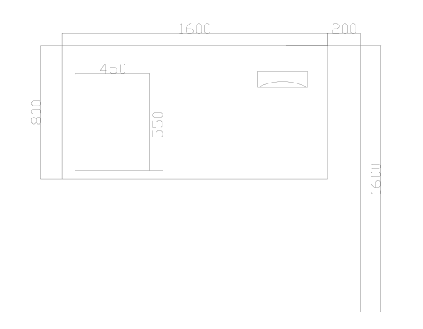
2、采购文件第 58页标项三采购清单中序号13屏风办公位中规格（mm）更正为“1500*1100/400*1150，其中1100为主桌宽度,400为小柜宽度。小柜改为固定柜四个抽屉款式按附图款式制作（含主机托及PVC键盘）”。

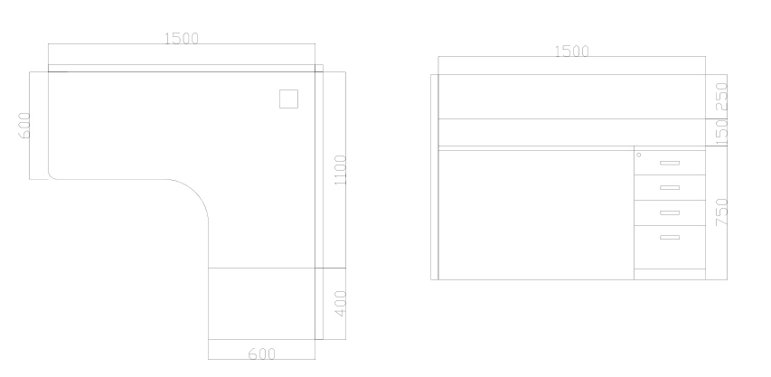
3、采购文件第 58页标项三采购清单中序号14屏风办公位中规格（mm）更正为“桌子规格（mm）：1200*600*1150（含活动推柜（400*500*630）、主机托、PVC键盘）”。
4、其余事项不变。
本通知为采购文件（项目编号：HZYHZFCG-2018-059）的补充，与采购文件具有同等的法律效应。凡采购文件与本通知有不一致或矛盾的地方，以本通知为准。

杭州市公共资源交易中心余杭分中心
二〇一八年四月十九日
回 执
本公司已收到本通知，并对通知内容表示理解。
投标单位：（盖章）
年 月 日
请将回执盖章后于2018年4月23日16：00前传真至杭州市公共资源交易中心余杭分中心, 联系电话：0571-86201955； 传真：0571-89167023

